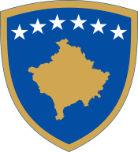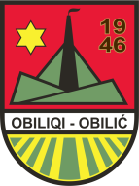**Republika e Kosovës - Republika Kosovo - Republic of Kosova  
*Komuna e Obiliqit - Opśtina Obilić - Municipality Obiliq***

**Zyra e Kryetarit**

**Kabinet Predcednika/ Office of the Mayor**

|  |  |  |
| --- | --- | --- |
| **Agjenda e takimeve** | | |
|  |  | **Lokacioni** |
|  | 23 Maj 2024 |  |
| **10:00-11:00** | Takim me Prof.Asoc.Dr Zeqir Hashani. | Salla e Takimeve. |
| **11:00-11:30** | Takim me kordinatorin e Qendrës Kulturore të Kosovës në Bursa të Turqisë, z.Recep Gunduz. | Salla e Tkimeve. |
| **12:00-12:30** | Ceremonia e Diplomimit të gjeneratës 2021/2024 të maturantëve të Gjimnazit “17 Shkurti”. | Shtëpia e Kulturës. |
|  | 27 Maj 2024 |  |
| **12:00** | Takim me maturantët e Shkollës Teknike “Ismail Dumoshi”. | Strazhë. |
| **14:00-16:00** | Takim me Kryetarin e BIK-ut, Myftiun Naim Tërnava. | Komuna Obiliq. |
|  | 31 Maj 2024 |  |
| **10:00-11:00** | Fillimi i festës së 1 Qershorit. | Sheshi “Dëshmorët e Kombit”. |